慕思之夜·少年有梦-视频号线上音乐会
广 告 主：慕思
所属行业：家居
执行时间：2022.06.28-07.01
参选类别：直播营销类
营销背景
6月23日，慕思健康睡眠股份有限公司正式在深交所主板挂牌上市，夯实行业龙头优势拉动品牌持续上行。庆祝慕思股份A股上市，感谢“慕”后的您，举办许巍&萧敬腾直播音乐会。
营销目标
巩固慕思行业龙头地位，传递企业上市重磅消息，利用明星线上直播演唱会热潮助推品牌高度，拉动产品销售。
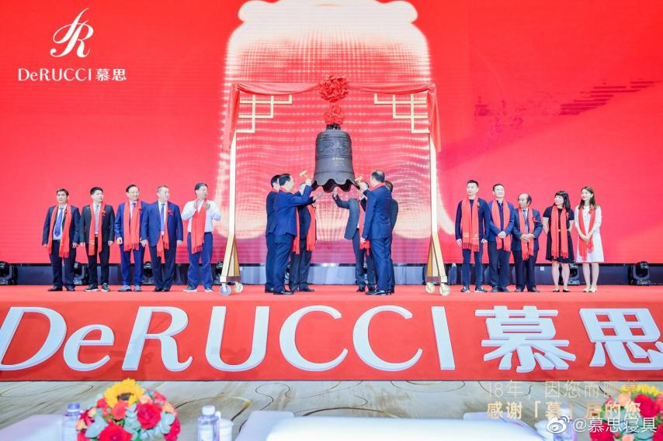
策略与创意
由品牌方主办、视频号平台合作、广东卫视视频号播出的新模式，开创了视频号首个品牌主办的线上演唱会的先河。四大顶级策划，助推品牌营销新模式旗开得胜。四个阶段传播推广，让营销活动持续升温，热度不减。

执行过程/媒体表现
- 顶尖艺人——许巍X萧敬腾，无论是被称为“许少年”的许巍，还是被誉为“摇滚少年”的萧敬腾，“少年”是两人的共同人设。
- 顶尖内容——少年有梦，在歌迷的心中，许巍是那个淡泊纯粹的白衣少年，而萧敬腾也是那个意气风发的梦想少年。两个人的组合，非常值得期待，用音乐与真诚掀起一股少年风暴。策划内容高度契合品牌大件事，慕思发展18周年之际上市成功，预示着品牌从少年迈入成年，“少年有梦”也代表了品牌18年来一直追逐的上市梦，在告别少年的一刻，终于圆梦。
- 顶尖制作——V-STUDI导播团队，具备丰富的行业经验，是国内外大型演唱会、国内顶流音乐人、央视总台合作团队。
- 顶尖平台——广东卫视视频号，基于微信生态链的交互优势，视频号演唱会天然具备传播优势。以演唱会优质IP与内容为支点，借助多场景、数字影音技术提供的极具现场感的观看体验，激发分享冲动，最终实现朋友圈刷屏式传播，最大程度为直播间灌流量。

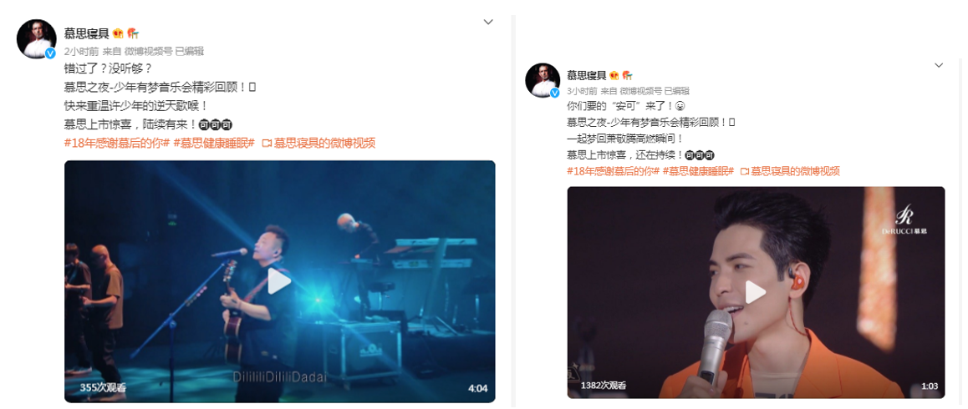

营销效果与市场反馈
截止当晚22点15分演唱会结束，视频号共有6022823人观看，直播间点赞互动超1304万，直播分享转发超22万，粉丝评论超13万，全网总曝光1.5亿+。

